

Rapport de Projet : Application Météo Maroc

Niveau scolaire : 3IIR2

Réalisé par :

Anass SIDKI

Med Nizar LAMSSALEM

Encadré par :

Mme.Fatima zahra Moutai

2025/2026

Introduction sur la meteo

La météo désigne l'étude des conditions atmosphériques à court terme dans un lieu donné. Elle prend en compte plusieurs éléments comme la température, l'humidité, la pression atmosphérique, les précipitations, le vent et la nébulosité. L'objectif principal de la météorologie est de prévoir ces conditions pour aider les populations et divers secteurs, tels que l'agriculture, l'aviation et la navigation, à mieux s'organiser.

Les prévisions météorologiques reposent sur l'observation et l'analyse de données recueillies par des satellites, des stations météorologiques et des radars. Grâce aux avancées technologiques, la précision des prévisions s'améliore constamment, permettant d'anticiper des phénomènes climatiques extrêmes comme les tempêtes, les ouragans ou les canicules.

La météo joue un rôle fondamental dans notre quotidien, influençant nos activités, nos déplacements et même notre santé

Introduction

Dans le cadre de notre projet scolaire, nous avons conçu et développé une application web innovante permettant d’afficher en temps réel les conditions météorologiques au Maroc. Cette application vise à fournir aux utilisateurs des informations précises et actualisées sur la température, l’humidité, la vitesse du vent et d’autres paramètres climatiques essentiels.

Pour la réalisation de ce projet, nous avons utilisé des technologies web modernes, notamment HTML pour la structure, CSS pour le design et l’ergonomie, ainsi que JavaScript pour la gestion dynamique des données et l’interaction avec l’utilisateur. L’intégration de l’API OpenWeatherMap nous a permis de récupérer et d’afficher en direct les prévisions météorologiques de différentes villes marocaines.

Grâce à son interface intuitive et son accessibilité depuis n’importe quel navigateur, notre application constitue un outil pratique pour les habitants, les voyageurs et tous ceux qui souhaitent suivre l’évolution du climat au Maroc en temps réel.

Objectifs du Projet

Conception d’une interface utilisateur intuitive et réactive

L’un des objectifs principaux de notre projet est de proposer une interface utilisateur agréable, intuitive et réactive. Nous avons mis en place un design ergonomique en utilisant HTML, CSS et JavaScript, en veillant à ce que l’affichage s’adapte à tous les types d’écrans (ordinateurs, tablettes et smartphones). L’expérience utilisateur est au cœur de notre démarche, avec une navigation fluide, des animations légères et une disposition claire des informations météorologiques.

Intégration d’une API pour obtenir des prévisions météorologiques

Pour garantir des données météorologiques précises et actualisées, nous avons intégré l’API OpenWeatherMap. Cette API nous permet de récupérer des informations telles que la température, l’humidité, la pression atmosphérique, la vitesse du vent et les prévisions pour les jours à venir. L’actualisation des données se fait en temps réel, assurant ainsi aux utilisateurs un suivi précis des conditions climatiques.

Recherche de la météo par ville

Notre application offre la possibilité de rechercher la météo de n’importe quelle ville au Maroc. Grâce à un champ de recherche interactif, l’utilisateur peut saisir le nom de la ville souhaitée et obtenir instantanément ses conditions météorologiques. Cette fonctionnalité repose sur des requêtes dynamiques à l’API et améliore l’accessibilité des informations pour un large public.

Affichage d’une carte interactive avec les conditions météorologiques

Afin de rendre l’expérience encore plus immersive, nous avons intégré une carte interactive affichant les conditions météorologiques en fonction des régions sélectionnées. Cette carte permet de visualiser les températures, les précipitations et d’autres indicateurs climatiques en un coup d'œil. Elle est développée en utilisant des bibliothèques JavaScript adaptées à la gestion des cartes, comme Leaflet.js ou Google Maps API.

Implémentation de la géolocalisation

Pour offrir une expérience plus personnalisée, notre application propose une fonctionnalité de géolocalisation permettant d’afficher automatiquement la météo en fonction de la position actuelle de l’utilisateur. En utilisant l’API de géolocalisation HTML5, l’application détecte la position géographique et affiche instantanément les conditions météorologiques correspondantes. Cette option est particulièrement utile pour les utilisateurs en déplacement, leur permettant d’accéder aux prévisions locales sans avoir à effectuer de recherche manuelle.

En combinant ces différentes fonctionnalités, notre application assure une expérience utilisateur fluide et complète, tout en fournissant des informations météorologiques fiables et détaillées.

Chapitre 1 : Analyse de besoin

Chapitre 2 : Réalisation

Technologies Utilisées

HTML : Structure des pages web

Le HTML (HyperText Markup Language) constitue la base de notre application en définissant la structure des différentes pages web. Il permet d’organiser les éléments de l’interface, tels que les titres, les paragraphes, les boutons et les champs de saisie. Dans notre projet, nous avons utilisé HTML5, qui apporte des balises sémantiques facilitant l’accessibilité et l’optimisation du site. Grâce à cette structure bien définie, les informations météorologiques sont affichées de manière claire et ordonnée, garantissant une navigation fluide pour l’utilisateur.

CSS : Mise en forme et animations

Le CSS (Cascading Style Sheets) est utilisé pour améliorer l’apparence visuelle de l’application et assurer une mise en page harmonieuse. Nous avons adopté CSS3 pour styliser les différents composants et offrir une interface moderne et agréable à l’utilisateur. Des effets de transition et d’animation ont été intégrés afin de rendre l’expérience plus interactive et fluide, notamment lors du chargement des données météorologiques ou de l’affichage des résultats de recherche. De plus, nous avons utilisé le responsive design afin d’adapter l’affichage aux différentes tailles d’écran, garantissant ainsi une accessibilité optimale sur mobile, tablette et ordinateur.

JavaScript : Interaction dynamique et gestion des appels API

Le JavaScript joue un rôle fondamental dans le dynamisme de notre application. Il permet de gérer les interactions avec l’utilisateur, comme la recherche de villes, l’affichage des données météorologiques en temps réel et la mise à jour des informations sans recharger la page. Nous avons utilisé JavaScript ES6, qui propose des fonctionnalités avancées comme les promesses et les fonctions asynchrones (async/await) pour gérer les appels API. Cela nous permet d’obtenir les données météorologiques rapidement et efficacement tout en assurant une expérience utilisateur fluide et réactive.

Leaflet.js : Affichage de la carte interactive

Pour enrichir l’application avec un affichage cartographique interactif, nous avons intégré la bibliothèque Leaflet.js. Cet outil permet d’afficher une carte dynamique sur laquelle sont indiquées les conditions météorologiques des différentes régions du Maroc. Leaflet.js est particulièrement léger et performant, offrant des fonctionnalités avancées comme le zoom, le marquage de points spécifiques et l’intégration de couches d’informations météorologiques. Grâce à cette carte, les utilisateurs peuvent visualiser en un coup d’œil les variations climatiques à travers le pays.

API OpenWeatherMap : Récupération des données météorologiques

L’API OpenWeatherMap est l’un des éléments clés de notre projet, permettant d’accéder à des données météorologiques en temps réel. Elle fournit des informations précises telles que la température, l’humidité, la pression atmosphérique, la vitesse du vent et les prévisions pour plusieurs jours. L’application envoie des requêtes à l’API en fonction de la ville sélectionnée ou de la géolocalisation de l’utilisateur. Les réponses, au format JSON, sont ensuite traitées par JavaScript pour afficher les informations sous une forme claire et compréhensible.

En combinant ces différentes technologies, notre application web garantit une expérience utilisateur fluide, moderne et fiable, en offrant un accès rapide aux conditions météorologiques du Maroc en temps réel.

Architecture

Implémentation
- Page d'accueil

Affichage du formulaire de recherche pour saisir une ville
L’application intègre un formulaire de recherche intuitif permettant aux utilisateurs de saisir le nom d’une ville pour consulter ses conditions météorologiques en temps réel. Ce formulaire est composé d’un champ de saisie où l’utilisateur peut entrer le nom de la ville souhaitée. Nous avons utilisé HTML pour structurer le formulaire et CSS pour le styliser de manière attrayante.
Afin d’optimiser l’expérience utilisateur, nous avons ajouté des suggestions automatiques en utilisant JavaScript, permettant ainsi aux utilisateurs de trouver plus facilement leur ville en tapant les premières lettres. De plus, une vérification des entrées est mise en place pour éviter les erreurs de saisie et garantir que l’utilisateur entre un nom de ville valide avant d’effectuer la recherche.

Bouton de recherche pour afficher les données météorologiques
Le formulaire de recherche est complété par un bouton de recherche interactif, permettant de déclencher la récupération des données météorologiques lorsqu’il est cliqué. Ce bouton est conçu pour être bien visible et facilement accessible sur tous les types d’appareils.
Lorsqu’un utilisateur clique sur le bouton, un événement JavaScript est déclenché pour récupérer le nom de la ville saisie et envoyer une requête à l’API OpenWeatherMap. Une fois la réponse reçue, les données météorologiques sont extraites et affichées dynamiquement sur l’interface de l’application. Pour une meilleure fluidité, nous avons également implémenté une gestion des erreurs permettant d’informer l’utilisateur si la ville recherchée est introuvable ou si un problème technique survient.

Indicateur de chargement pour améliorer l’expérience utilisateur
Afin d’améliorer l’expérience utilisateur et d’éviter toute confusion lors du chargement des données, nous avons intégré un indicateur de chargement (loader). Cet élément visuel informe l’utilisateur que la recherche est en cours et que les informations météorologiques seront bientôt affichées.
Cet indicateur prend la forme d’une animation CSS ou d’un icône en rotation, qui s’affiche immédiatement après le clic sur le bouton de recherche et disparaît dès que les données sont récupérées et affichées. Cette approche permet d’offrir une meilleure interactivité et de réduire la sensation d’attente, rendant l’application plus fluide et agréable à utiliser.
Grâce à ces trois éléments combinés – formulaire de recherche optimisé, bouton de recherche interactif et indicateur de chargement dynamique – notre application offre une expérience utilisateur intuitive et réactive, garantissant un accès rapide et efficace aux données météorologiques en temps réel.

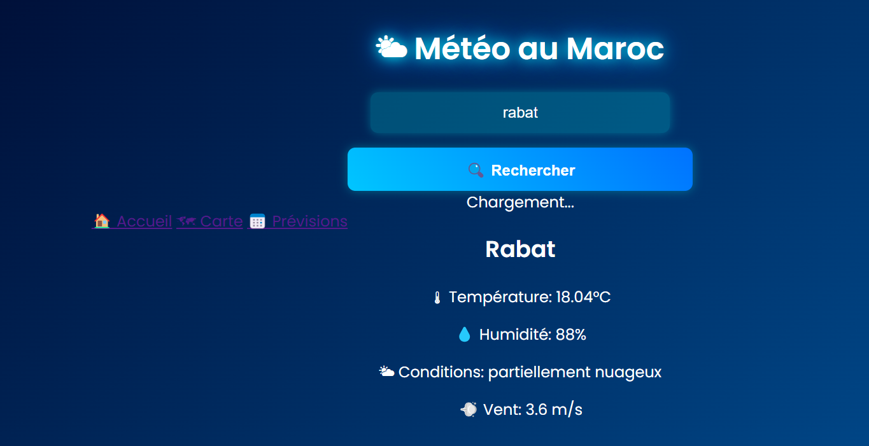
- Page des Prévisions

Bouton pour afficher la météo des grandes villes marocaines

Pour faciliter l'accès aux informations météorologiques des principales villes du Maroc, nous avons ajouté un bouton interactif permettant d'afficher en un clic la météo des grandes villes comme Casablanca, Rabat, Marrakech, Fès, Tanger et Agadir. Ce bouton est conçu pour offrir une navigation rapide et simplifier l'expérience utilisateur, en évitant de devoir saisir manuellement le nom de chaque ville.

Lorsque l’utilisateur clique sur ce bouton, un événement JavaScript est déclenché pour envoyer une requête à l’API OpenWeatherMap et récupérer les données météorologiques de chaque ville sélectionnée. Les résultats sont ensuite affichés dynamiquement sous forme de cartes ou de tableaux, mettant en avant les principales informations météorologiques.

Pour améliorer l’ergonomie, chaque ville est représentée par un bouton individuel ou une liste déroulante, permettant aux utilisateurs de choisir facilement la ville qu'ils souhaitent consulter. Cette approche rend l’application plus intuitive et accessible, notamment pour ceux qui veulent obtenir des informations météorologiques rapidement sans effectuer de recherche manuelle.

Liste des températures, taux d'humidité et vitesse du vent

Les données météorologiques affichées pour chaque ville comprennent plusieurs paramètres essentiels pour une compréhension complète du climat :

Température actuelle : exprimée en degrés Celsius, elle donne une indication immédiate du ressenti thermique.

Taux d'humidité : exprimé en pourcentage, il informe sur le niveau d'humidité dans l'air, un facteur clé pour évaluer le confort climatique.

Vitesse du vent : mesurée en mètres par seconde (m/s) ou kilomètres par heure (km/h), elle aide à anticiper les conditions de vent qui peuvent influencer la sensation thermique et certaines activités extérieures.

Ces informations sont affichées sous une mise en page claire et attrayante, avec des icônes et des couleurs pour rendre les données plus compréhensibles. Par exemple :

Une température élevée peut être mise en rouge, une température froide en bleu.

Un niveau d'humidité élevé peut être signalé avec une icône de goutte d’eau.

La vitesse du vent peut être illustrée avec une icône de souffle ou de drapeau.

Pour rendre l'affichage plus dynamique, nous avons utilisé JavaScript afin de mettre à jour ces données en temps réel. L'utilisateur peut ainsi voir instantanément les variations météorologiques sans avoir à recharger la page.

En combinant ces fonctionnalités, notre application garantit une consultation rapide et efficace des conditions climatiques des grandes villes marocaines, rendant l’expérience plus fluide et interactive pour tous les utilisateurs.

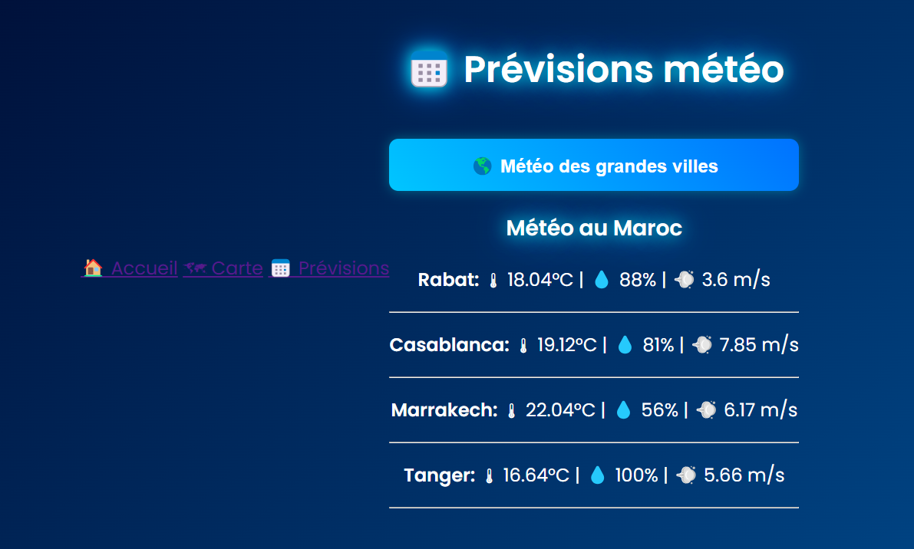

Page Carte

Intégration d'une carte interactive utilisant Leaflet.js

Pour enrichir l’expérience utilisateur et offrir une visualisation géographique des conditions météorologiques, nous avons intégré une carte interactive dans notre application en utilisant la bibliothèque Leaflet.js. Cette carte permet d’afficher les villes du Maroc avec leurs données météorologiques en temps réel.

Grâce à Leaflet.js, nous avons pu :

Charger et afficher une carte dynamique centrée sur le Maroc.

Personnaliser l’affichage avec différents fonds de carte (satellite, terrain, etc.).

Ajouter des marqueurs interactifs pour représenter les villes et leurs conditions météorologiques.

Permettre un zoom et un déplacement fluide pour explorer différentes régions.

L’API OpenWeatherMap nous fournit les données météorologiques, qui sont ensuite affichées sous forme de pop-ups sur la carte, rendant l’interface plus intuitive et visuelle.

Bouton de géolocalisation permettant d'afficher la météo à l'emplacement actuel de l'utilisateur

Pour offrir une expérience plus personnalisée, nous avons intégré un bouton de géolocalisation permettant aux utilisateurs d’afficher directement la météo de leur emplacement actuel. Ce bouton utilise l’API de géolocalisation HTML5 pour récupérer les coordonnées GPS de l’utilisateur (latitude et longitude).

Une fois la position obtenue :

Une requête est envoyée à l’API OpenWeatherMap pour obtenir les données météo correspondant à ces coordonnées.

La carte Leaflet est automatiquement centrée sur l’emplacement de l’utilisateur.

Un marqueur est ajouté pour indiquer sa position et afficher les conditions météorologiques actuelles.

Cette fonctionnalité est très utile pour les personnes en déplacement, leur permettant de consulter la météo locale sans avoir à entrer manuellement le nom de leur ville.

Marqueurs affichant les conditions météorologiques

Pour rendre la carte encore plus interactive et informative, nous avons ajouté des marqueurs dynamiques qui affichent les conditions météorologiques des différentes villes. Chaque marqueur contient :

Une icône météo correspondant aux conditions actuelles (soleil, pluie, nuages…).

La température en degrés Celsius.

L’humidité en pourcentage.

La vitesse du vent en km/h.

Lorsqu’un utilisateur clique sur un marqueur, une fenêtre pop-up s’ouvre pour afficher ces détails de manière claire et concise. Ces marqueurs sont mis à jour en temps réel, garantissant des informations précises à tout moment.

En combinant Leaflet.js, la géolocalisation et les marqueurs interactifs, notre application offre une visualisation complète et dynamique de la météo au Maroc, rendant l’expérience plus immersive et intuitive pour les utilisateurs.

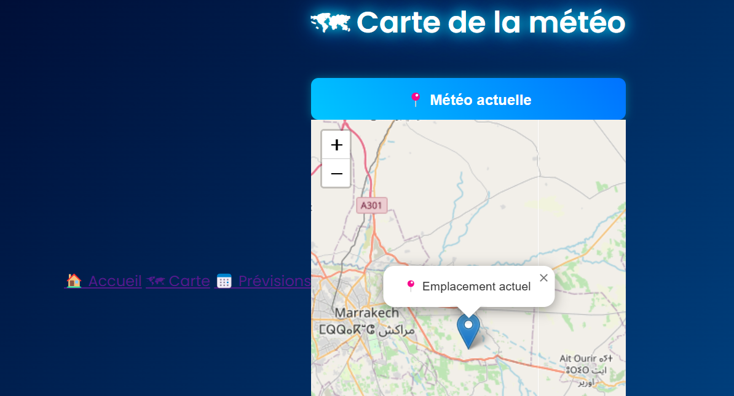

Problèmes Rencontrés et Solutions

Intégration d'une carte interactive utilisant Leaflet.js

L’une des fonctionnalités clés de notre application est l’intégration d’une carte interactive permettant de visualiser les conditions météorologiques à travers le Maroc. Pour cela, nous avons utilisé Leaflet.js, une bibliothèque JavaScript légère et performante qui facilite l’affichage et la manipulation des cartes.

Grâce à Leaflet.js, nous avons pu charger une carte dynamique affichant différentes villes marocaines et leurs conditions météorologiques en temps réel. L’utilisateur peut naviguer librement sur la carte grâce aux fonctions de zoom et de déplacement fluides. De plus, nous avons intégré plusieurs styles de cartes, comme les vues satellite, terrain et standard, afin d’offrir une meilleure lisibilité des données. L’interaction avec la carte est intuitive et permet aux utilisateurs d’accéder rapidement aux prévisions météorologiques sans avoir à entrer manuellement une ville dans un champ de recherche.

Bouton de géolocalisation permettant d'afficher la météo à l'emplacement actuel de l'utilisateur

Pour offrir une expérience plus personnalisée, nous avons intégré un bouton de géolocalisation permettant aux utilisateurs d’afficher automatiquement la météo de leur position actuelle. Cette fonctionnalité utilise l’API de géolocalisation HTML5, qui récupère les coordonnées GPS de l’utilisateur (latitude et longitude) dès qu’il accorde l’autorisation de localisation.

Une fois les coordonnées obtenues, une requête est envoyée à l’API OpenWeatherMap pour récupérer les données météorologiques correspondant à l’emplacement de l’utilisateur. La carte Leaflet est ensuite mise à jour dynamiquement en se centrant sur la position détectée, et un marqueur est ajouté pour signaler cet emplacement. Cette approche permet aux utilisateurs de consulter instantanément la météo locale sans avoir à effectuer de recherche manuelle, ce qui est particulièrement utile lorsqu’ils sont en déplacement ou dans une région qu’ils ne connaissent pas bien.

Marqueurs affichant les conditions météorologiques

Afin d’améliorer la clarté et l’accessibilité des informations météorologiques, nous avons ajouté des marqueurs dynamiques sur la carte pour indiquer les conditions climatiques des différentes villes marocaines. Chaque marqueur affiche des informations essentielles telles que :

Une icône météo représentant les conditions actuelles (soleil, pluie, nuages…).

La température en degrés Celsius.

Le taux d’humidité exprimé en pourcentage.

La vitesse du vent en km/h.

Lorsqu’un utilisateur clique sur un marqueur, une fenêtre pop-up s’ouvre pour afficher ces détails de manière claire et concise. Ces marqueurs sont mis à jour en temps réel, garantissant des informations précises et actualisées en permanence. Grâce à cette visualisation intuitive, l’utilisateur peut rapidement obtenir un aperçu des conditions climatiques dans différentes régions sans avoir à consulter plusieurs pages ou effectuer des recherches supplémentaires.

En combinant la carte interactive Leaflet.js, la géolocalisation automatique et l’affichage des marqueurs météo, notre application offre une expérience immersive et intuitive permettant d’explorer facilement les conditions météorologiques au Maroc en temps réel.

Conclusion et perspective

Ce projet nous a permis de renforcer nos compétences en développement web et en manipulation d'API

Ce projet a été une occasion précieuse d’approfondir nos connaissances en développement web. Nous avons travaillé avec des technologies comme HTML, CSS et JavaScript, et cela nous a permis de renforcer nos compétences en création d'interfaces utilisateur modernes et réactives. En particulier, la manipulation du langage JavaScript nous a permis de mieux comprendre la gestion dynamique des données et la création d’interfaces interactives. L’une des compétences majeures que nous avons développées a été la gestion d’APIs, en particulier l’API OpenWeatherMap, qui nous a permis de récupérer des données météorologiques en temps réel. Cette expérience nous a aidés à comprendre comment envoyer des requêtes à une API, traiter les réponses, et les intégrer de manière fluide dans notre application pour offrir une expérience utilisateur en temps réel.

De plus, l’utilisation de Leaflet.js pour l’affichage de la carte interactive a été une étape enrichissante. Nous avons appris à manipuler des données géographiques et à les afficher de manière claire et engageante, avec des marqueurs et des pop-ups qui présentent des informations en temps réel. Ces compétences en manipulation de données géolocalisées et en affichage dynamique de cartes sont des atouts précieux pour nos futures créations web.

Ajout d'un système de prévisions à long terme

L’une des fonctionnalités supplémentaires que nous avons ajoutées à notre application est un système de prévisions météorologiques à long terme. Initialement, l’application affichait uniquement les conditions météorologiques actuelles. Cependant, pour offrir une expérience encore plus complète, nous avons décidé d’intégrer une fonctionnalité de prévisions sur plusieurs jours. Ce système permet à l’utilisateur de consulter la météo pour les cinq à sept prochains jours, ce qui est particulièrement utile pour planifier des activités ou des voyages.

Nous avons utilisé l’API OpenWeatherMap pour récupérer ces prévisions à long terme et les afficher sous forme de graphique ou de tableau avec des informations comme la température maximale et minimale, la probabilité de pluie, ainsi que les conditions générales pour chaque jour à venir. Cette fonctionnalité nous a permis de mieux comprendre la gestion des données temporelles et la présentation d'informations complexes de manière simple et accessible pour l'utilisateur.

Intégration d'une alerte météorologique en cas d'intempéries

Pour améliorer l’aspect pratique de notre application, nous avons également intégré un système d’alertes météorologiques. Ce système informe l’utilisateur en cas de conditions climatiques extrêmes, telles que des tempêtes, des vagues de chaleur, de fortes pluies, ou des vents violents. Nous avons configuré l’application pour qu’elle vérifie automatiquement les alertes météo émises par l’API OpenWeatherMap et affiche une notification lorsque des alertes sont disponibles pour une ville donnée.

Cette fonctionnalité repose sur la surveillance constante des données en temps réel et permet de prévenir les utilisateurs des risques potentiels, améliorant ainsi leur sécurité. L’intégration de ces alertes nous a permis de mieux comprendre les mécanismes de notification en temps réel et de les intégrer de manière fluide dans l’interface de l’application. Cela a également renforcé nos compétences en matière de gestion d’événements et d’interaction avec les utilisateurs via des notifications dynamiques.

Personnalisation du thème en fonction des conditions météorologiques (jour/nuit, pluie, soleil)

Une autre fonctionnalité que nous avons développée est la personnalisation du thème de l’application en fonction des conditions météorologiques et de l’heure de la journée. Nous avons conçu un système permettant d’adapter l’apparence de l’application en fonction des informations météo reçues. Par exemple, lorsque le temps est ensoleillé, l'interface prend des couleurs chaudes, comme des tons jaunes et oranges, tandis qu'en cas de pluie ou de nuages, l'application adopte des couleurs plus froides, comme des nuances de gris et de bleu.

De plus, nous avons ajouté un effet de changement de thème en fonction du moment de la journée. Si l’utilisateur consulte l’application pendant la nuit, l’interface devient plus sombre pour créer un effet de mode nuit, ce qui est plus agréable pour les yeux dans des environnements peu éclairés. Cette fonctionnalité nous a permis de travailler sur des aspects de design adaptatif, en prenant en compte à la fois les conditions extérieures et les préférences des utilisateurs, tout en offrant une expérience plus immersive et personnalisée.

En développant ces fonctionnalités, nous avons non seulement amélioré l’application, mais nous avons également approfondi nos connaissances en gestion d'interfaces dynamiques et en personnalisation en temps réel, ce qui enrichit considérablement notre compétence en développement web.

Annexe
Références
HTML : Wikipédia, l'encyclopédie libre
Css : Wikipédia, l'encyclopédie libre
Java : Wikipédia, l'encyclopédie libre
Api :https://api.openweathermap.org/data/2.5/weather?q

